МЫРЗАХАН Тоғжан,

8 сынып оқушысы.

Жетекшісі: Физика пәнінің мұғалімі. Физика-математика ғылымдарының кандидаты.

АКТАЕВ Еркин Куанышбекович,

Түркістан қаласы

**АУА ШАРЫНЫҢ ҰШУ ДИНАМИКАСЫ**

Ұзақ жылдар бойы адамдардың қол жетпес армандарының бірі ұшу, тым болмаса әуеге көтерілу болды. Мұны жүзеге асыру үшін қандай өнертабыстар ойлап табылған жоқ. Бір кездері салмағы аз объектілердің ыстық ауа әсерінен көтерілуі мүмкін екендігі тіркелді және бұл аэронавтиканың дамуына түрткі болды.

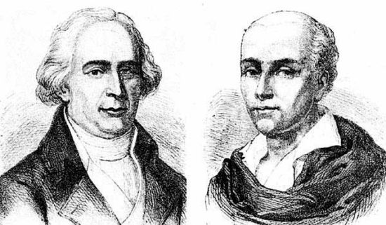Дүние жүзіндегі алғашқы әуе шары 1783 жылы жасалған деп есептеледі. Бұл қалай болды? Тарих бізді сонау XVI-XVII ғасырларға жібереді. Дәл сол кезде іс жүзінде өзін көрсете алмаған алғашқы шарлардың прототиптері пайда болды. Сонымен қатар, 1766 жылы химик Генри Кавендиш итальян физигі Тиберио Каваллоның сабын көпіршіктерімен жұмысында қолданылған сутегі сияқты газдың қасиеттерін бірінші болып егжей-тегжейлі баяндады. Ол көпіршіктерді осы газбен толтырды және олар тез ауаға көтерілді, өйткені сутегі ауадан 14 есе жеңіл. Бүгінгі күні әуе шарларымен ұшуда қолданылатын негізгі екі көтеру күші - сутегі мен ыстық ауа осылай пайда болды.

Бұл ашылулар ұшудың барлық мәселелерін шеше алмады. Шар жасау үшін тым ауыр болмайтын және ішіндегі газды ұстай алатын арнайы материал қажет болды. Ғалымдар-өнертапқыштар бұл мәселені әртүрлі тәсілдермен шешті. Сонымен қатар, ашылымдар біріншілігіне бірден бірнеше дизайнерлер жарысты, олардың негізгілері - ағайынды Жак-Этьен мен Джозеф-Мишель Монгольфье, сонымен қатар француздық атақты профессор Жак Александр Шарль.

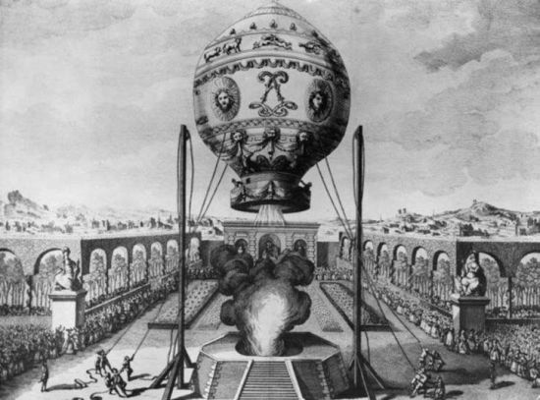Ағайынды Монгольфьелердің әртүрлі газдардың қасиеттері мен сипаттамалары туралы арнайы білімі болмағанымен, олардың ашуға деген құштарлығы зор болды. Алдымен олар түтін мен бумен тәжірибе жасады. Сутегін пайдалану әрекеттері болды, бірақ оларға бұл газдың өтуіне жол бермейтін арнайы матаның жоқтығы мәселесі әсер етті. Сондай-ақ, оның құны айтарлықтай қымбат болды, ал Монгольфье ыстық ауамен тәжірибелерге оралды.

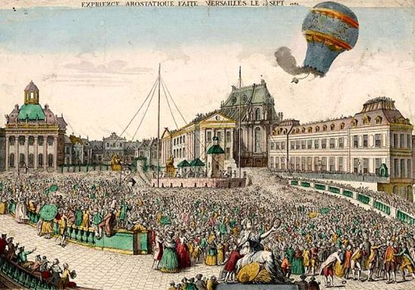Алғашқы ыстық әуе шары 1782 жылы жасалды. Оны ағайынды Монгольфьелер жасады, оның көлемі кішкентай болса да, көлемі 1 текше метр. Дегенмен, бұл жерден 30 метрден астам биіктікке көтерілген нағыз доп болды. Көп ұзамай экспериментаторлар екінші шар жасады. Ол бұрынғысынан әлдеқайда үлкен болды: көлемі 600 текше метр және диаметрі 11 метр шардың астына мангал орналастырылды. Шарға арналған мата ішкі жағына қағаз жапсырылған жібек болды. Көпшіліктің қатысуымен әуе шарының салтанатты ұшырылуы 1783 жылы 5 маусымда атақты ағайынды Монгольфьелер ұйымдастырған болатын. Ыстық ауаның көмегімен шар 2 мың метр биіктікке көтерілді! Бұл факт Париж академиясына да жазылған. Содан бері ыстық ауаны пайдаланатын шарлар өз өнертапқыштарының атымен аталды - ыстық ауа шарлары.

Монгольфьердің мұндай жетістіктері Жак Александр Чарльзды өзінің жаңа өнертабысы - көтерілу үшін сутегін пайдаланатын шардың дамуын күшейтуге итермеледі. Оның көмекшілері - ағайынды механиктер Роберт болды. Олар диаметрі 3,6 м болатын резеңке сіңдірілген жібек шарды жасай алды.Олар клапаны бар арнайы шлангтың көмегімен оны сутегімен толтырды. Металл үгінділері сумен және күкірт қышқылымен әрекеттескенде химиялық реакциялар нәтижесінде алынған газды алу үшін де арнайы қондырғы жасалды. Қышқыл түтіндер шардың қабығын бұзбау үшін алынған газ суық сумен тазартылды.

**Ауа шарының құрылысы:**

1 - қабық немесе баллон

2 - аспалы жүйе

3 - пайдалы жүк (наноспутник)

Ауада қалқып жүрген шарға ығыстырылған ауаның салмағына тең архимед күші әрекет етеді. Бұл күш тік жоғары бағытталған. Шарға әрекет ететін ауырлық күші шарды төмен қарай тартады. Осы күштердің айырымынан көтеруші күш пайда болады.

**Шардың параметрлерін есептеу**

Шар қалқымалы күштің немесе Архимед күшінің әсерінен көтеріледі, өйткені Архимед заңы тек сұйықтарға ғана емес, газдарға да қатысты. Тиісінше, доп көтеріле бастау үшін шарға әсер ететін қалқымалы күш ауырлық күшінен асып кетуі керек. Есептерді шешу үшін әдетте шекаралық шарт (ең төменгі температура, ең аз көлем және т.б.) табылады, бұл ауырлық күші мен қалқымалы күшті теңестіруге мүмкіндік береді. Яғни, сәл артық - және шар көтеріле бастайды. Тепе-теңдік теңдеуі келесідей болады:

(M+m+m_a)g=m_eg,

Мұндағы

M - қабықтың массасы,

m - жүктің массасы,

mₐ - шардағы қыздырылған ауаның массасы,

mₑ - шармен ығыстырылған қоршаған ауа массасы,

g – еркін түсу үдеуі.

Біз ауа массасын ауа тығыздығы мен шардың көлемінің көбейтіндісіне ауыстырамыз

(M+m+\rho_a V)g=\rho_e V g

g азайтып, қыздырылған ауаның массасын оң жаққа ауыстырсақ, біз аламыз

M+m=(\rho_e - \rho_a) V

Қыздырылған газдың тығыздығын қарастырайық. Шардағы ауа қыздырылған кезде, қысым мен көлем өзгермейді - бізде әлі де бірдей созылмайтын қабық бар, оның қысымы атмосфералық қысымға тең. Бастапқы сәтте қабықтың ішіндегі ауа температурасы қоршаған ауа температурасына тең болды. Менделеев-Клапейрон теңдеуін қолдануға болады:

PV=\frac{m_e}{\mu}RT_e=\frac{m_a}{\mu}RT_a

Қыздыру кезінде температураның жоғарылауын өтеу үшін шардағы ауаның массасы, демек, тығыздық азаюы керек. Массаны ауыстырсақ, біз аламыз

\frac{\rho_e V}{\mu}RT_e=\frac{\rho_a V}{\mu}RT_a

Жиырылу және трансляциядан кейін біз қыздырылған ауаның тығыздығы үшін келесі өрнекті аламыз (газдың тығыздығы оның температурасына кері пропорционалды екенін жаңа ғана білдік):

\rho_a =\frac{T_e}{T_a} \rho_e

Айтпақшы, қабықтың ішіндегі ауа температурасы 100-120 ° C жетуі мүмкін.

Жоғарыдағы теңдікке ρₐ-ді қойып, шар мен қоршаған ортаның барлық параметрлерін байланыстыратын соңғы формуланы аламыз:

M+m=\rho_e V(1 - \frac{T_e}{T_a} )

Осы теңдіктен қажетті белгісізді есептеу формулаларын алуға болады.

Қабық салмағы:

M=\rho_e V(1 - \frac{T_e}{T_a} ) - m  
Жүк салмағы:

m=\rho_e V(1 - \frac{T_e}{T_a} ) - M

Шардың көлемі:

V = \frac{M+m}{\rho_e (1 - \frac{T_e}{T_a} )}

Жылытылған ауа температурасы:

T_a = \frac{T_e}{1-\frac{M+m}{\rho_e V}}

Айта кету керек, қабықты белгілі бір температурадан жоғары қыздыру мүмкін емес болғандықтан, қоршаған ауа неғұрлым жылы болса, тығыздықтардың айырмашылығы соғұрлым аз болады және шардың көтеру күші соғұрлым нашар болады.

**Көтеру күшін есептеу:**

Егер шардың көтеру күшінің барлық шамасынан қабықтың массасын шегерсек, біз шардың пайдалы көтеру күшін аламыз, яғни әуе шарының өз қолымен көтере алатын жүктің массасын есептемегенде. меншікті массасы.

Шардың көтеру күшін қалай есептеуге болады? Мен жобада жұмыс істеу кезінде үйренген жаңа әдісті қолданамын:

Мысалы:

1м3 жылы ауаның (60°С) массасы 1062 г, 20°С температурада – 1206 г. Демек, шардың көтеру күші Р, қоршаған ортаның температурасы 20° болғанда P=1206-1062=144г болады.

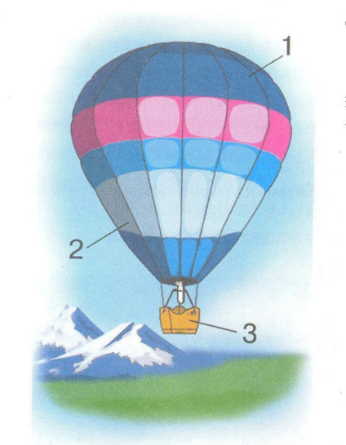Шардың көлемі мына формуламен анықталады: 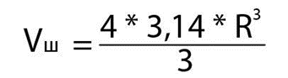, мұндағы R – шардың радиусы. Біз оны үлкен кесіндінің шеңберін өлшеу арқылы табамыз.

-шеңбердің ұзындығы. Осыдан 

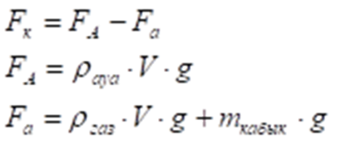

**Математикалық моделі**



Көтеру күшінің ауа шарының көлеміне тәуелділігі

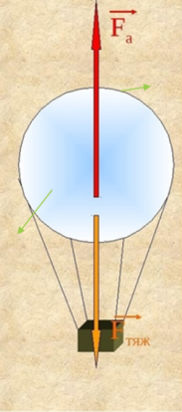

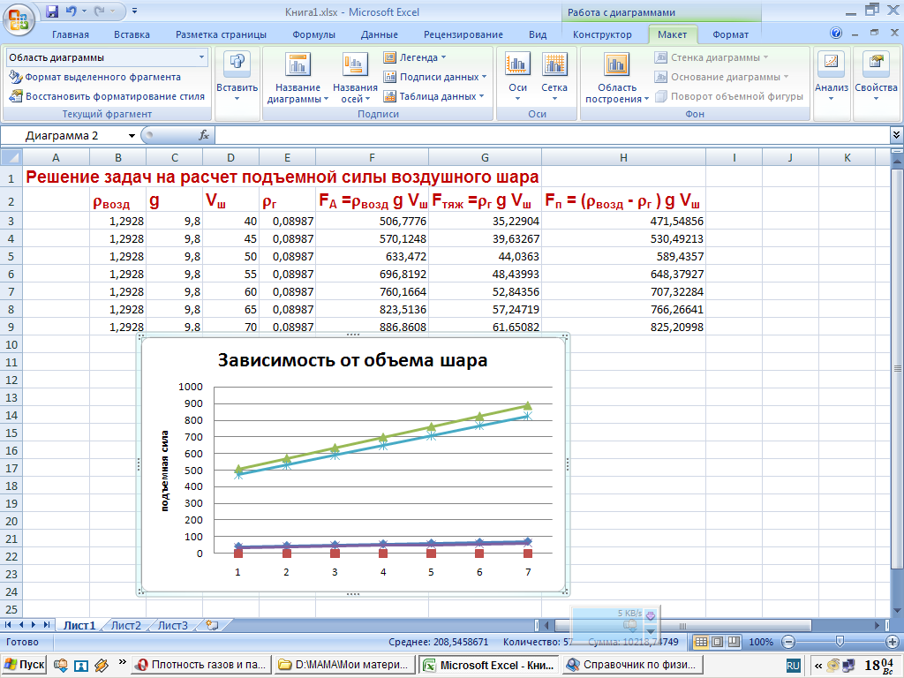

Көтеру күшінің газ тығыздығына тәуелділігі

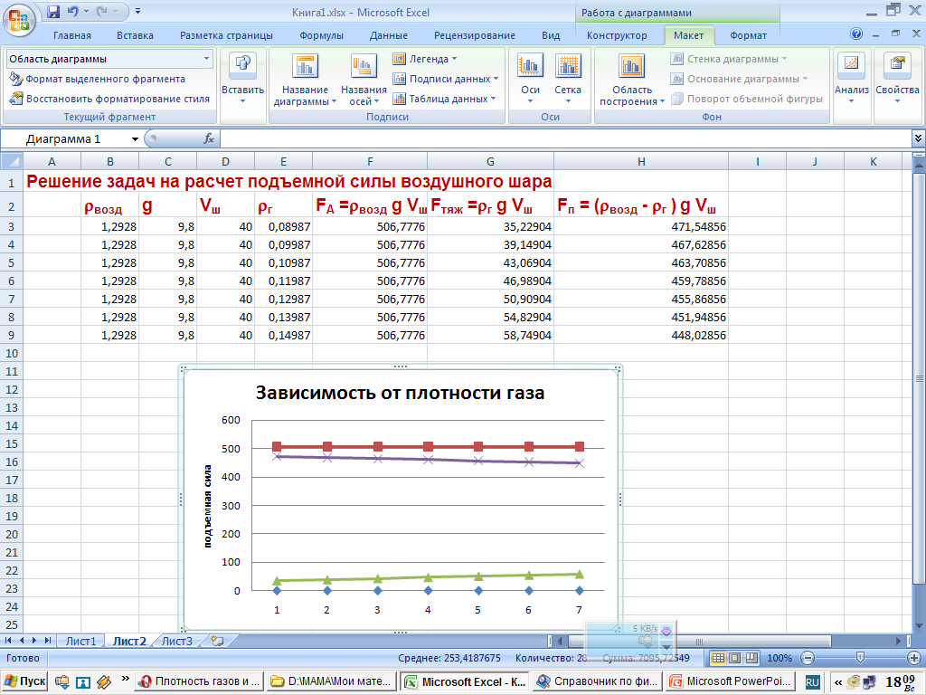

**Мысал 1.** Көлемі V = 2500 м3 және қабық массасы = 400 кг шардың түбінде тесігі бар, ол арқылы шардағы ауа оттықпен қыздырылады. Шар массасы = 200 кг жүкпен (себет және аэронавт) бірге көтерілуі үшін әуе шарындағы ауаны қандай ең төменгі температураға дейін t1 қыздыру керек? Қоршаған ортаның температурасы t = 7 ° C, оның тығыздығы = 1,2 кг/м3. Шардың қабығы созылмайтын болып саналады.

Шар оған әсер ететін ауырлық күші Архимед күшіне тең болғанда ұшып кетеді

https://self-edu.ru/htm/ege2016_phis_10/files/5_30.files/image004.gif,

мұндағы m – шардағы ауа массасы. Менделеев-Клапейрон теңдеуінен

https://self-edu.ru/htm/ege2016_phis_10/files/5_30.files/image005.gif, https://self-edu.ru/htm/ege2016_phis_10/files/5_30.files/image006.gif,

https://self-edu.ru/htm/ege2016_phis_10/files/5_30.files/image008.gif

https://self-edu.ru/htm/ege2016_phis_10/files/5_30.files/image010.gif К

**Python бағдарламасында модельдеу**

from tkinter import \*

import time

root = Tk()

mx = 1000

my = 600

c = Canvas(root, width = mx, height = my)

c.pack()

line = c.create\_line(25,90,38,150)

line2 = c.create\_line(83,90,72,150)

ball = c.create\_oval(10,10,100,100, fill = 'yellow')

rectangle = c.create\_rectangle(25,150,85,190, fill = 'orange')

for i in range(100):

c.move(ball,0,3)

c.move(line,0,3)

c.move(line2,0,3)

c.move(rectangle,0,3)

time.sleep(0.009)

for i in range(100):

c.move(ball,3,-10)

c.move(line,3,-10)

c.move(line2,3,-10)

c.move(rectangle,3,-10)

root.update()

time.sleep(0.009)

def move(self):

direct = random.choice(self.probPool)

if direct == -1:

self.angle += -10

elif direct == 0:

self.angle += 0

else:

self.angle += 10

self.y += self.speed\*sin(radians(self.angle))

self.x += self.speed\*cos(radians(self.angle))

if (self.x + self.a > width) or (self.x < 0):

if self.y > height/5:

self.x -= self.speed\*cos(radians(self.angle))

else:

self.reset()

if self.y + self.b < 0 or self.y > height + 30:

self.reset()

# Show/Draw the balloon

def show(self):

pygame.draw.line(display, darkBlue, (self.x + self.a/2, self.y + self.b), (self.x + self.a/2, self.y + self.b + self.length))

pygame.draw.ellipse(display, self.color, (self.x, self.y, self.a, self.b))

pygame.draw.ellipse(display, self.color, (self.x + self.a/2 - 5, self.y + self.b - 3, 10, 10))

# Check if Balloon is bursted

def burst(self):

global score

pos = pygame.mouse.get\_pos()

if onBalloon(self.x, self.y, self.a, self.b, pos):

score += 1

self.reset()

# Reset the Balloon

def reset(self):

self.a = random.randint(30, 40)

self.b = self.a + random.randint(0, 10)

self.x = random.randrange(margin, width - self.a - margin)

self.y = height - lowerBound

self.angle = 90

self.speed -= 0.002

self.probPool = [-1, -1, -1, 0, 0, 0, 0, 1, 1, 1]

self.length = random.randint(50, 100)

self.color = random.choice([red, green, purple, orange, yellow, blue])

Жұмыс барысында әуе шарының ұшуын жаңа әдіспен есептеуді үйрендім, нәтиженің математикалық моделін жасап, Python бағдарламасында ауа шарының ұшу динамикасын модельдедім.

**Қорытынды.**

Шар - бір қарағанда адам ойының ең қарапайым өнертабысы, бірақ мұныңда ойландыратын тұстары көп. Бұл өнертабыстың астарында қаншама танымдық және қызықты есептеулер бар. Шар - бұл авиацияға алғашқы қадам деп айтуға болады. Мен өз жобамда өнертабыстың тарихын қарастырып қана қоймай, сонымен қатар теориялық болжамдарымды жүзеге асырдым. Қарапайым болса да көп нәрсені үйрендім, бірақ бұл мен үшін жаңа практикалық әрекеттер, сондықтан менің жұмысымның практикалық маңызы бар деп есептеймін. Алдыма мақсат қойып, оған жету жолдарын ойластырып, соған қарай жұмыс істеуді үйрендім.